**Національний університет біоресурсів і природокористування України**

**Кафедра інформаційних систем**

Звіт

З практики

«***Технології веб-програмування***»

студент : Жежера Володимир групи Пі-16006б

студент : Курючкін Андрій групи Пі-16006б

студент : Чев’юк Богдан групи Пі-16006б

Тема проекту: «Створення WEB-сайту»

Індивідуальне завдання: створення сайтy

Керівник проекту: _______________________________

Підпис керівника _______________________________

Дата здачі завдання: _______________________________

**Вступ**

Тема нашої команди – Сайт туристичного агенства

ТЗ проекту –

* База даних
* Авторизація користувача
* Математичні обрахунки
* Інтерфейс
* Форма зворотнього зв’язку
* Інтерактивні і динамічні елементи
* Анімаційні ефекти
* Схема сайту БД, Activity diagram
* Мінімум три сторінки або одну, де контент динамічно змінюється
* Галерею або слайдер з зображенням
* Мапу
* Користувач може залишити відгук/коментарій

Для виконання нашого проекту ми використовували інструментарій «WIX» . На цій платформі є багато плагінів, які додають функціонал на сайт.

Адреса сайту - <https://vzhezhera.wixsite.com/travel-agency>

**GitHub**

https://github.com/bohdanchevuck/tour-agency

* **БД**

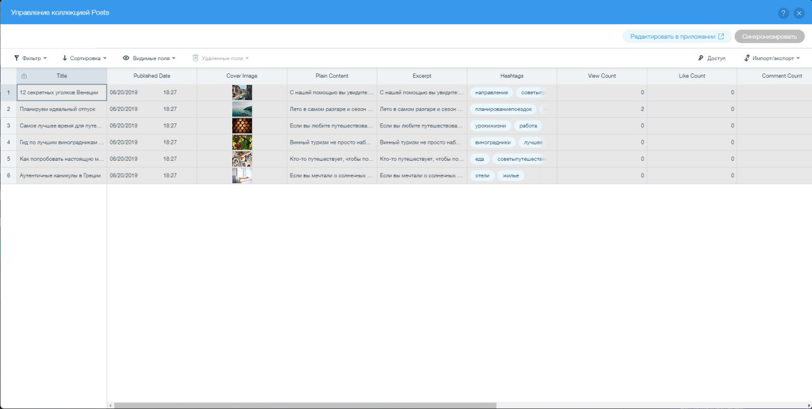

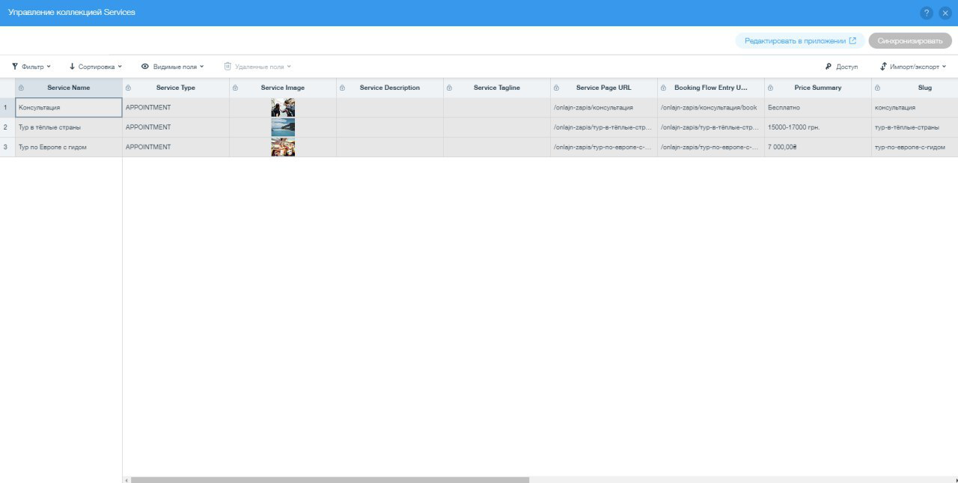

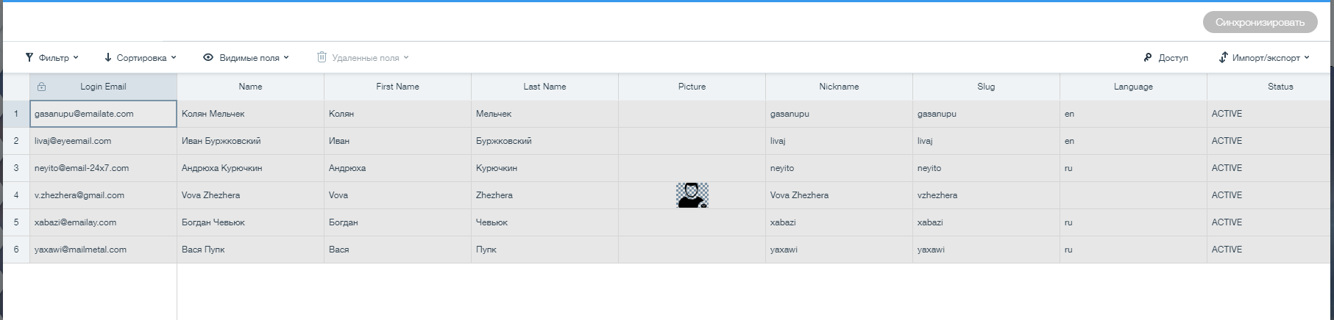

**Авторизація**

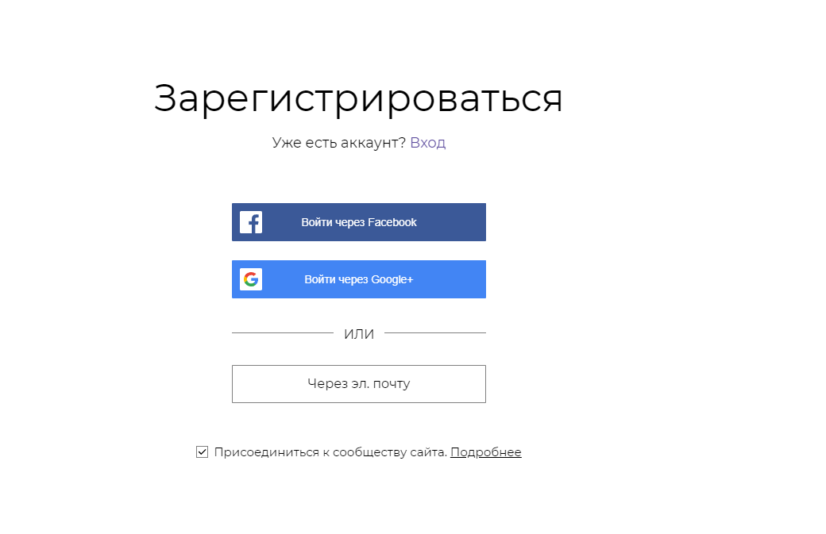

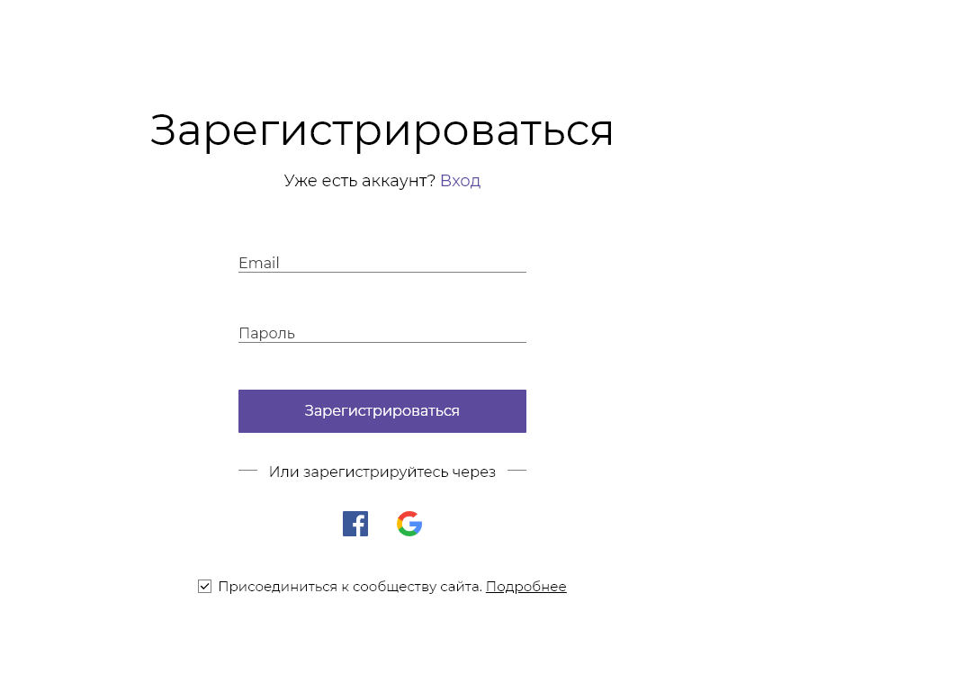

Інтерфейс сайту

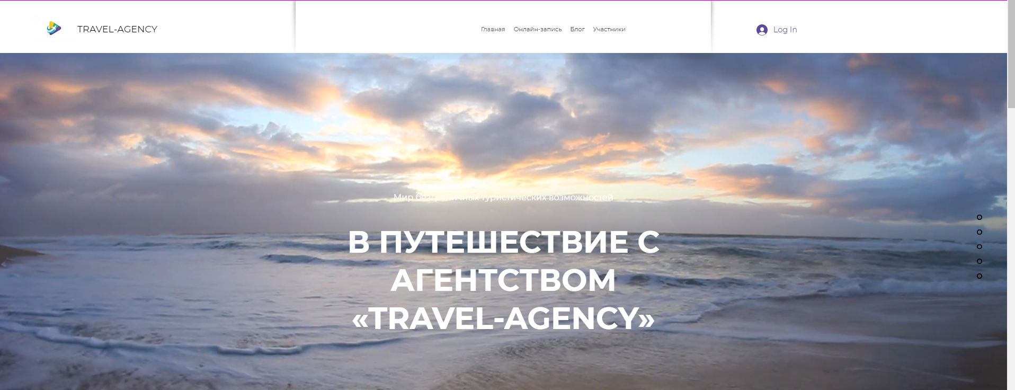

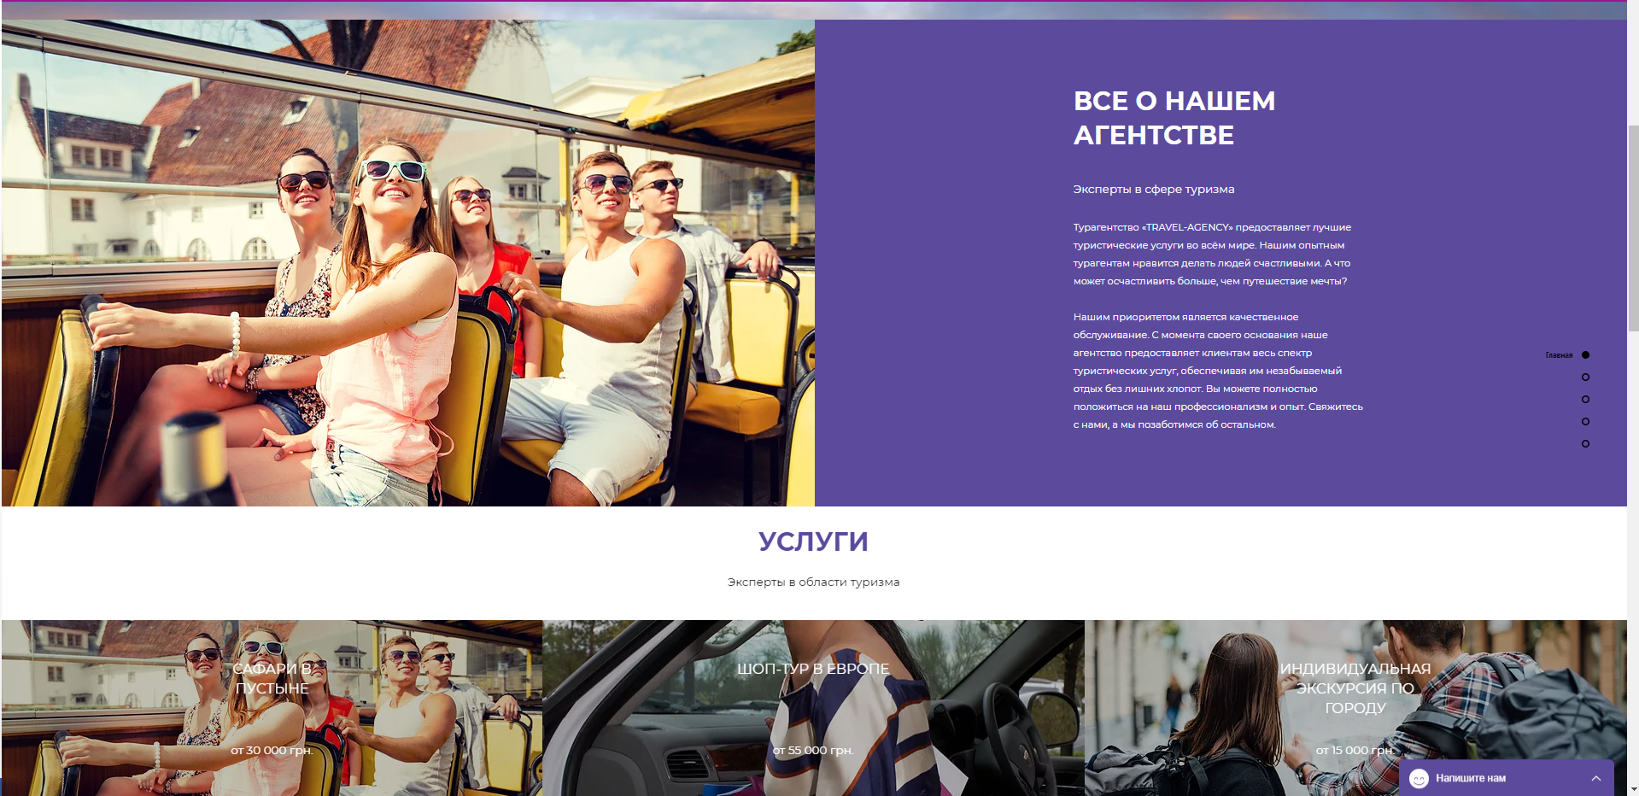

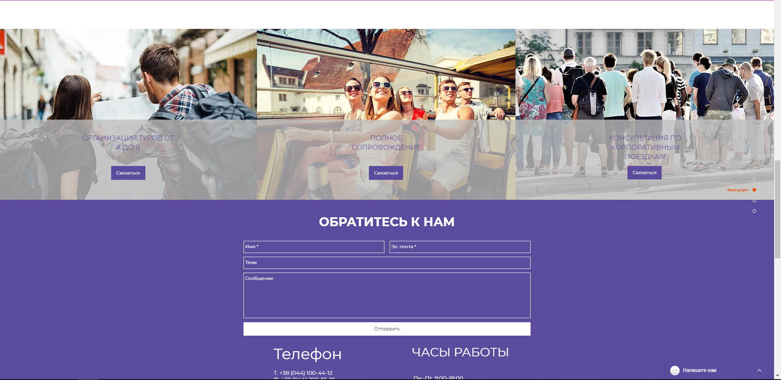

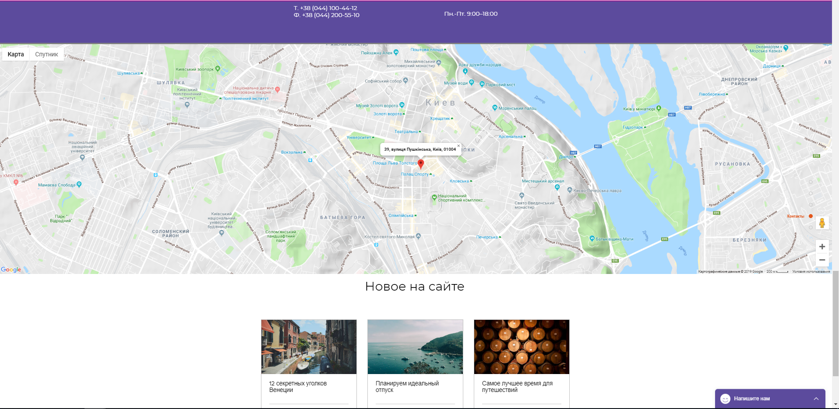

**Онлайн суппорт**

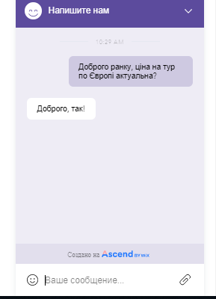

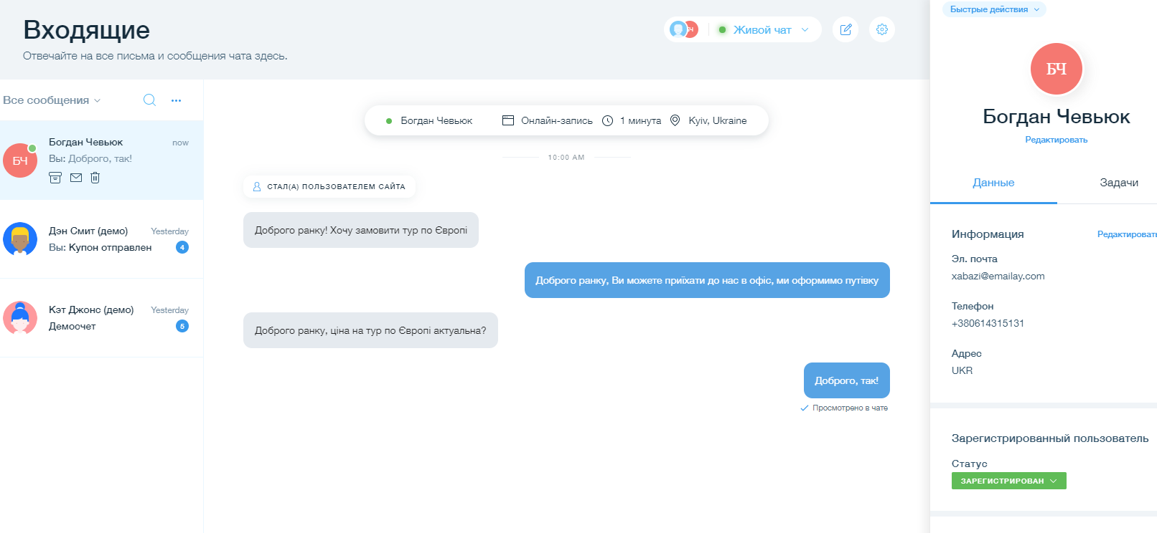

Послуги

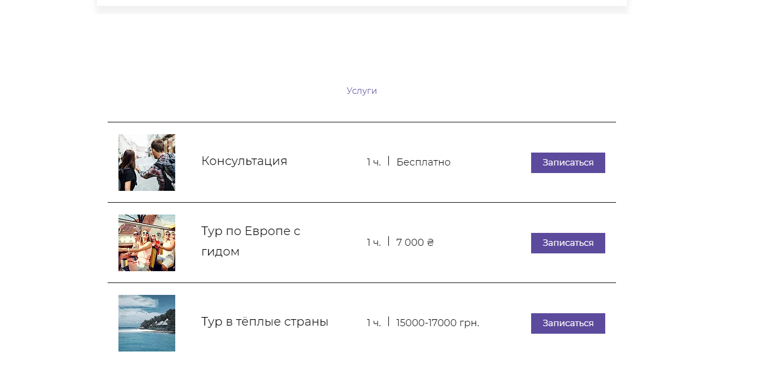

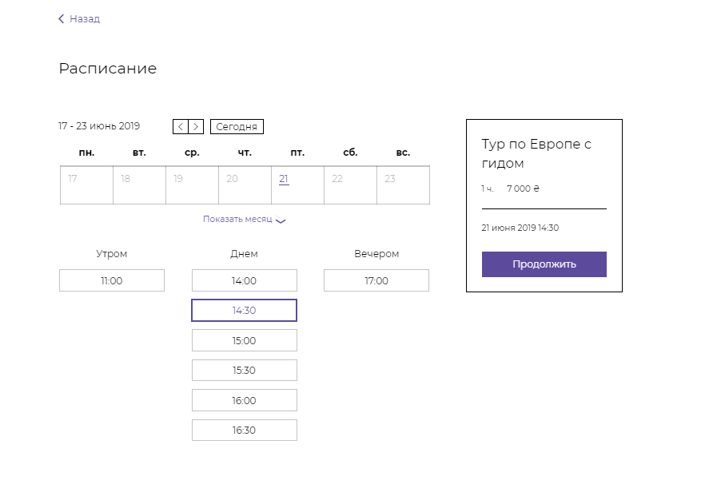

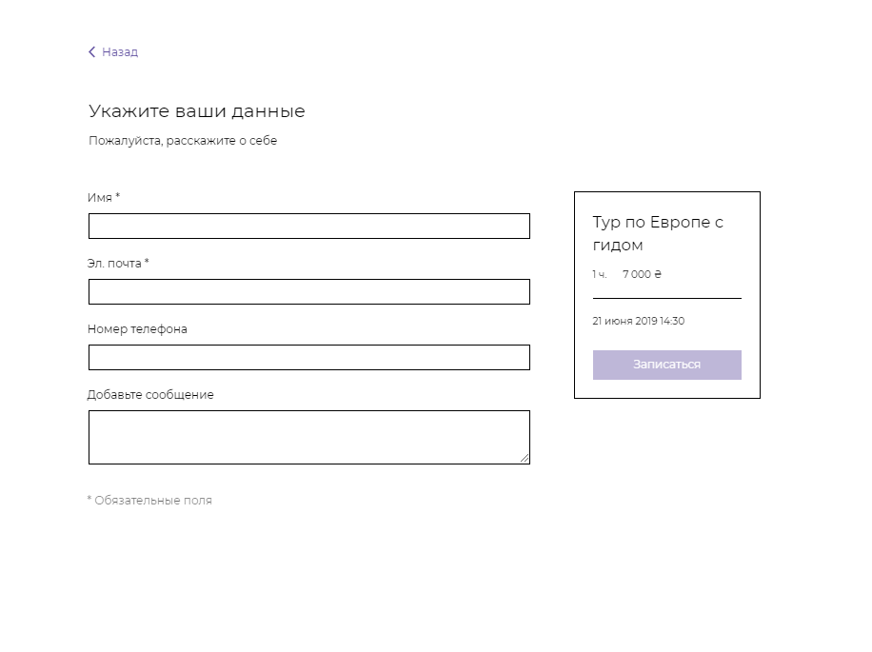

Блог

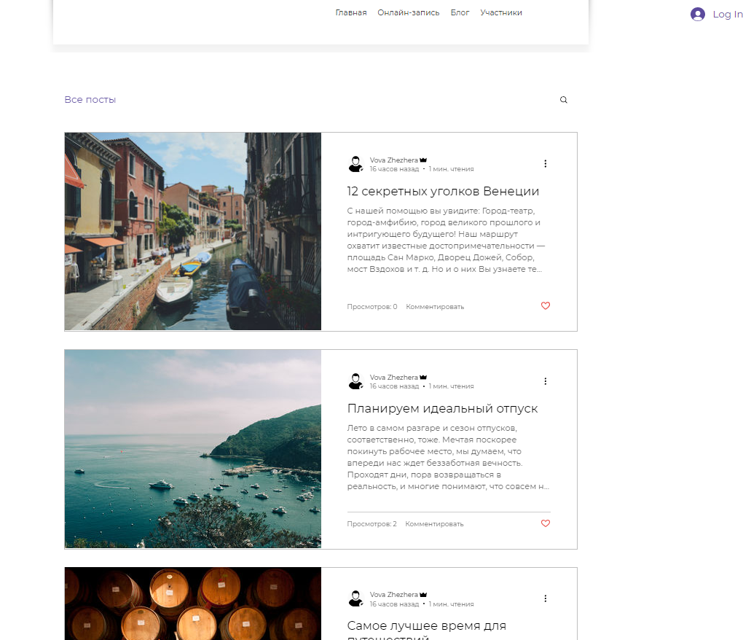

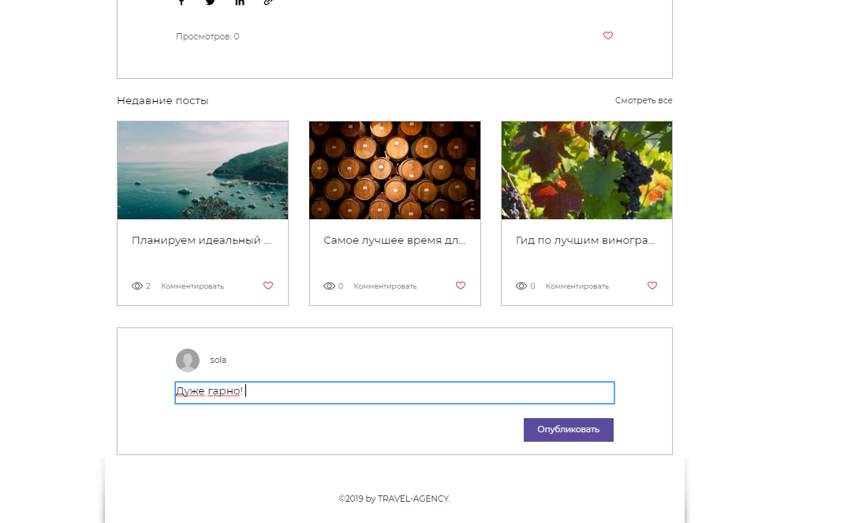

Кожен пост Блогу можемо прокоментувати або лайкнути.

Google Maps

